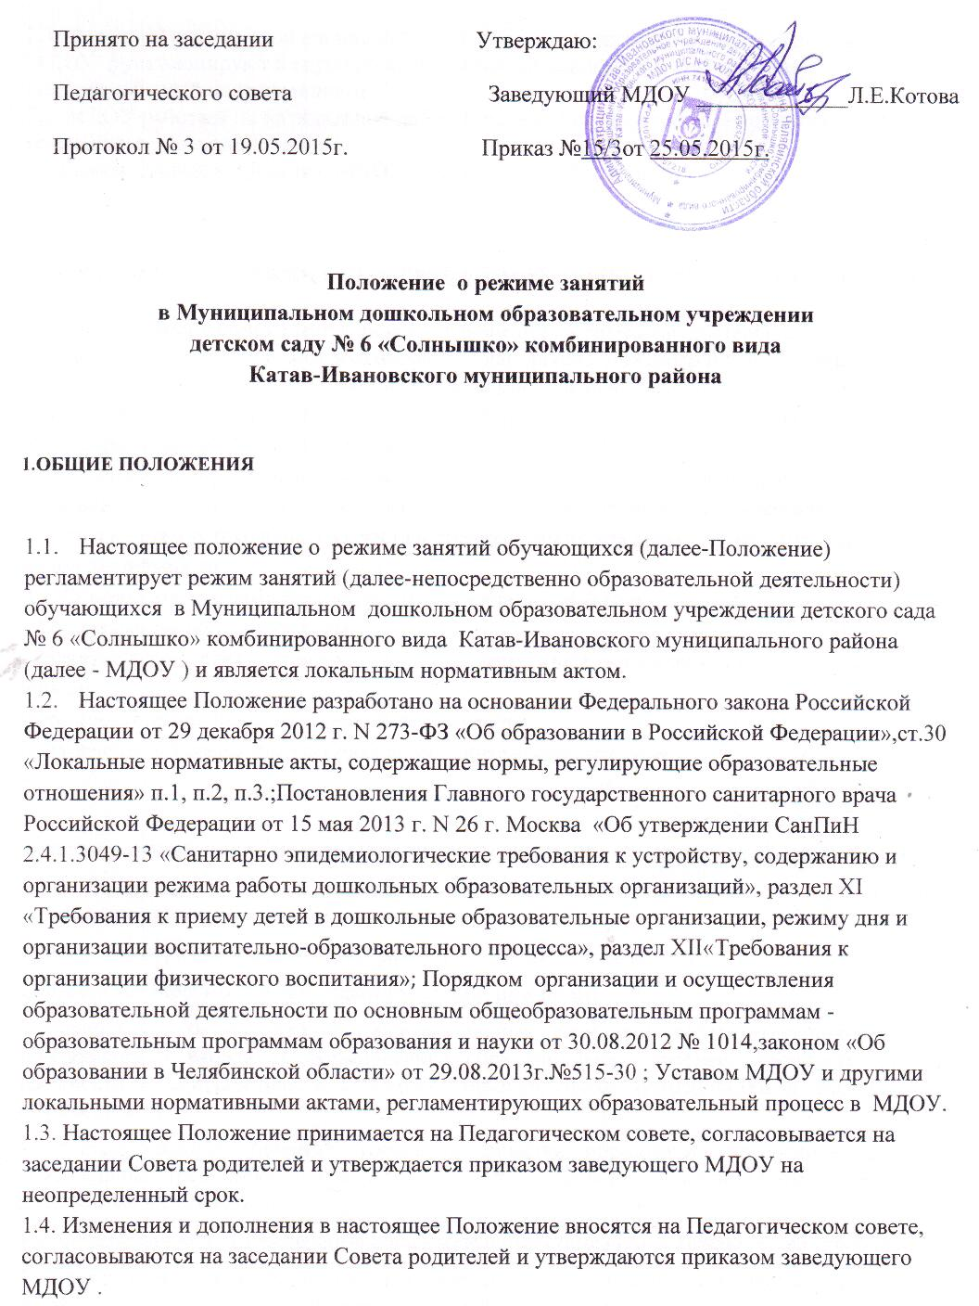

2.РЕЖИМ ФУНКЦИОНИРОВАНИЯ МДОУ
2.1. Основной структурной единицей МДОУ является группа детей дошкольного возраста. В МДОУ функционируют 6 групп общеразвивающей направленности, 1 группа компенсирующей направленности.
2.2. МДОУ работает по пятидневной рабочей неделе. Государственные праздники, суббота, воскресенье - выходные дни.
2.3.Режим функционирования МДОУ составляет: с 6.30 до 18.30

3.ЦЕЛИ И ЗАДАЧИ РЕЖИМА НЕПОСРЕДСТВЕННО ОБРАЗОВАТЕЛЬНОЙ ДЕЯТЕЛЬНОСТИ

3.1. Основными целями является: осуществление образовательной деятельности по образовательным программам дошкольного образования, присмотр и уход за детьми.

3.2. Образовательные программы дошкольного образования МДОУ направлены на разностороннее развитие детей дошкольного возраста с учетом их возрастных и индивидуальных особенностей, в том числе достижение детьми дошкольного возраста уровня развития, необходимого и достаточного для успешного освоения ими образовательных программ начального общего образования, на основе индивидуального подхода к детям дошкольного возраста и специфических для детей дошкольного возраста видов деятельности 3.3. Основными задачами деятельности Учреждения являются: - формирование общей культуры - развитие физических, интеллектуальных, нравственных, эстетических и личностных качеств - формирование предпосылок учебной деятельности - сохранение и укрепление здоровья детей дошкольного возраста

4. ТРЕБОВАНИЯ К ОРГАНИЗАЦИИ И ОСУЩЕСТВЛЕНИЕ ОБРАЗОВАТЕЛЬНОЙ ДЕЯТЕЛЬНОСТИ.
4.1. Федеральные государственные образовательные стандарты и федеральные государственные требования обеспечивают:
1) единство образовательного пространства Российской Федерации;
2) преемственность основных образовательных программ;
3) вариативность содержания образовательных программ соответствующего уровня образования, возможность формирования образовательных программ различных уровня сложности и направленности с учетом образовательных потребностей и способностей обучающихся;
4) государственные гарантии уровня и качества образования на основе единства обязательных требований к условиям реализации основных образовательных программ и результатам их освоения.
4.2. Федеральные государственные образовательные стандарты включают в себя требования
1) структуре основных образовательных программ (в том числе соотношению обязательной части основной образовательной программы и части, формируемой участниками образовательных отношений) и их объему;
2) условиям реализации основных образовательных программ, в том числе кадровым, финансовым, материально-техническим и иным условиям;
3) результатам освоения основных образовательных программ.
4.3. Образовательные программы определяют содержание образования.
Содержание образования должно содействовать взаимопониманию и сотрудничеству между людьми, народами независимо от расовой, национальной, этнической, религиозной и социальной принадлежности, учитывать разнообразие мировоззренческих подходов, способствовать реализации права воспитанников на свободный выбор мнений и убеждений, обеспечивать развитие способностей каждого человека, формирование и развитие его личности в соответствии с принятыми в семье и обществе духовно-нравственными и социокультурными ценностями.
4.4. К основным образовательным программам относятся:
-Основные образовательные программы.
Образовательные программы самостоятельно разрабатываются и утверждаются Учреждением, если настоящим Федеральным законом не установлено иное.
Образовательные программы дошкольного образования разрабатываются и утверждаются Учреждением в соответствии с федеральным государственным образовательным стандартом дошкольного образования и с учетом соответствующих примерных образовательных программ дошкольного образования.
4.5. Воспитание и обучение ведется на государственном языке Российской Федерации
4.6. Образовательные программы дошкольного образования направлены на разностороннее развитие детей дошкольного возраста с учетом их возрастных и индивидуальных особенностей, в том числе достижение детьми дошкольного возраста уровня развития, необходимого и достаточного для успешного освоения ими образовательных программ начального общего образования, на основе индивидуального подхода к детям дошкольного возраста и специфичных для детей дошкольного возраста видов деятельности. Освоение образовательных программ дошкольного образования не сопровождается проведением промежуточных аттестаций и итоговой аттестации воспитанников.
4.7.Учебные издания, используемые при реализации образовательных программ дошкольного образования, определяются Учреждением с учетом требований федеральных государственных образовательных стандартов, а также примерных образовательных программ дошкольного образования и примерных образовательных программ начального общего образования

5.ОРГАНИЗАЦИЯ РЕЖИМА НЕПОСРЕДСТВЕННО ОБРАЗОВАТЕЛЬНОЙ ДЕЯТЕЛЬНОСТИ

5.1.Организация образовательного процесса в МДОУ осуществляется в соответствии с основной образовательной программой дошкольного образования, требованиями санитарных норм СанПиН 2.4.1. 3049-13, расписанием непосредственно образовательной деятельности, которое утверждается заведующим 1 раз в год: на 31 августа.
Продолжительность учебного года с 01.09.2015 по 31.05.2016г. Годовой календарный учебный график – является локальным нормативным документом, регламентирующим общие требования к организации образовательного процесса в учебном году в МДОУ.
5.2. Годовой календарный учебный график обсуждается и принимается Педагогическим советом и утверждается приказом заведующего МДОУ до начала учебного года. Все изменения, вносимые в годовой календарный учебный график, утверждаются приказом заведующего и доводятся до всех участников образовательного процесса.
5.3. МДОУ в установленном законодательством Российской Федерации порядке несет ответственность за реализацию в полном объеме образовательных программ в соответствии с годовым календарным учебным графиком.

5.4. Для детей первой младшей группы с 1,5 до 3 лет длительность непрерывной непосредственно образовательной деятельности составляет не более 10 минут. Образовательная деятельность осуществляется в первую и вторую половину дня (по 10 минут).
5.5. Продолжительность непрерывной непосредственно образовательной деятельности :
-от 1,5 до 3 лет – 10 минут
-от 3 до 4 лет – 15 минут
-от 4 до 5 лет - 20 минут
- от 5 до 6 лет – 25 минут
- от 6 до 7 лет - 30 минут
5.6. Объем образовательной нагрузки в первой половине дня:
- для детей первой младшей группы – 10 мин. ежедневно;
-во второй младшей группе -30 минут ежедневно;
- в средней группе - 40 минут ежедневно;
-в старшей группе -понедельник и вторник-50 минут
- среда, четверг, пятница-75 минут;
- в подготовительной группе – 90 минут ежедневно.
5.7. Перерывы между периодами непосредственно образовательной деятельностью составляют 10 мин.
5.8. Во всех возрастных группах непосредственно образовательная деятельность
( в группах детей от 1,5 до 7 лет, требующая повышенной познавательной активности и умственного напряжения детей организуется в первую половину дня.
5.9. Для детей 1 младшей группы с 2 до 3 лет непосредственно образовательная деятельность осуществляется ежедневно по подгруппам в первой и во второй половине дня.
5.10. Непосредственно образовательная деятельность с детьми проводится:
- с детьми 1,5-3 лет, 1 младшей группе одна НОД проводится музыкальным руководителем, в музыкальном зале по музыкальному развитию, а одна в группе;
- с детьми с 1,5-7 лет воспитатели проводят НОД в групповых помещениях;
- инструктором по физической культуре - в физкультурном зале в средней, старшей и подготовительной группе по физическому развитию.
Воспитатели младших групп проводят НОД и утреннюю гимнастику по физическому развитию в групповых ячейках.
Учителем-логопедом в групповом ячейки фронтальные занятия по развитию речи с детьми 5-7 лет, в кабинете учителя-логопеда индивидуальные занятия и подгрупповые.
5.11. Непосредственно образовательная деятельность по физическому развитию организовывается:
- для детей в возрасте от 1,5 до 5 лет - 3 раза в неделю.
- для детей в возрасте от 5 до 7 лет - 3 раза в неделю.
5.12. Длительность непосредственно образовательной деятельности по физическому развитию составляет:
- в первой младшей группе – 10 мин.,
- во второй младшей группе - 15 мин.,
- в средней группе - 20 мин.,
- в старшей группе - 25 мин.,
- в подготовительной группе - 30 мин.
5.13.Во всех возрастных группах в середине непосредственно образовательной деятельности статического характера для профилактики утомления проводятся физкультурные минутки.
5.14. Один раз в неделю для детей 5 - 7 лет круглогодично организовывается непосредственно образовательная деятельность по физическому развитию на открытом воздухе, проведение которых определяется старшим воспитателем в зависимости от климатических условий.
При температуре воздуха ниже минус 15*С и скорости ветра более 7м/с третье физкультурное занятие проводится в помещении.
5.15.Непосредственно образовательная деятельность по физическому развитию проводятся при наличии у обучающихся спортивной одежды, соответствующей погодным условиям.
5.16.Прогулки организуются 2 раза в день: в первую половину дня и во вторую половину дня-после дневного сна или перед уходом детей домой.
5.17.При организации режима организуется прием пищи с интервалом 3-4 часа и дневной сон.
5.18.Общая продолжительность суточного сна для детей дошкольного возраста 12-12,5 часа, из которых 2-2,5 часа отводится на дневной сон. Для детей от 1,5 до 3 лет дневной сон организуется однократно продолжительностью не менее 3 часов.
5.19.На самостоятельную деятельность детей 3-7 лет (игры, подготовка к образовательной деятельности, личная гигиена) в режиме дня отводится не менее 3-4 часов.
5.20.В летний период непосредственно образовательная деятельность не проводится. Проводятся мероприятия по художественно-эстетическому развитию, подвижные игры, экскурсии.
5.21. Для достижения достаточного объёма двигательной активности обучающихся в летний период используются все организованные формы занятий физическими упражнениями с широким включением подвижных игр, спортивных упражнений. Также проводятся музыкальные и физкультурные развлечения, праздники.

6.ОТВЕТСТВЕННОСТЬ

6.1. Во время образовательного процесса администрация МДОУ, воспитатели, младшие воспитатели, педагоги-специалисты несут ответственность за жизнь и здоровье обучающихся.
6.2. Администрация, педагогические работники несут ответственность за:
- качество и реализацию в полном объёме основной образовательной программы МДОУ ;
- соблюдение расписания непосредственно образовательной деятельности;
-соответствие применяемых форм, методов и средств организации образовательного процесса возрастным, индивидуальным, психофизиологическим особенностям обучающихся.

7.ЗАКЛЮЧИТЕЛЬНЫЕ ПОЛОЖЕНИЯ
7.1. Настоящее Положение действует до принятия нового.
7.2.Настоящее Положение входит в номенклатуру дел.
7.3. Настоящее Положение прошнуровывается, пронумеровывается, скрепляется печатью, подписывается заведующим МДОУ.
7.4. Настоящее Положение по истечение срока действия хранится в архиве.

